
ПРОКУРАТУРА
РОССИЙСКОЙ ФЕДЕРАЦИИ
Прокуратура Алтайского края

ПРОКУРАТУРА
БИЙСКОГО РАЙОНА
659300, г. Бийск, ул. Советская, 56

26.11.2019 |  | № | 04-01-2019
на №

Приговором Бийского районного суда житель с. Верх-Бехтемир привлечен к уголовной ответственности по ч. 1 ст. 111 УК РФ – умышленное причинение тяжкого вреда здоровью, опасного для жизни человека.
В судебном заседании установлено, что осужденный М., находясь в состоянии алкогольного опьянения, в ходе ссоры с сожительницей нанес ей несколько ударов в область грудной клетки, что повлекло перелом 4 ребер. Вину в совершении преступления осужденный полностью признал, принял меры к возмещению причиненного вреда. За указанные действия М. с учетом его личности и позиции потерпевшей, которая просила его строго не наказывать, назначено наказание в виде 2 лет 6 месяцев лишения свободы условно с испытательным сроком 2 года.

Статью подготовила помощник прокурора Бийского района Жданова Т.Е.
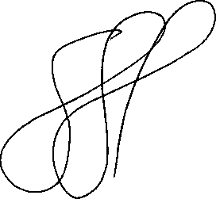
Прокурора района

советник юстиции Е.С. Боровских

Жданова Т.Е., тел. 32-67-86

